小升初暑假预习七上语文全册必背古诗文
❤ 01、《观沧海》（曹操）
东临碣石，以观沧海。
水何澹澹，山岛竦峙。
树木丛生，百草丰茂。
秋风萧瑟，洪波涌起。
日月之行，若出其中；
星汉灿烂，若出其里。
幸甚至哉，歌以咏志。

❤ 02、《次北固山下》（王湾）
客路青山外，行舟绿水前。
潮平两岸阔，风正一帆悬。
海日生残夜，江春入旧年。
乡书何处达？归雁洛阳边。

❤ 03、《闻王昌龄左迁龙标遥有此寄》（李白）
杨花落尽子规啼，闻道龙标过五溪。
我寄愁心与明月，随君直到夜郎西。

❤ 04、《天净沙·秋思》（马致远）
枯藤老树昏鸦，小桥流水人家，
古道西风瘦马。
夕阳西下，断肠人在天涯。

❤ 05、《峨眉山月歌》（李白）
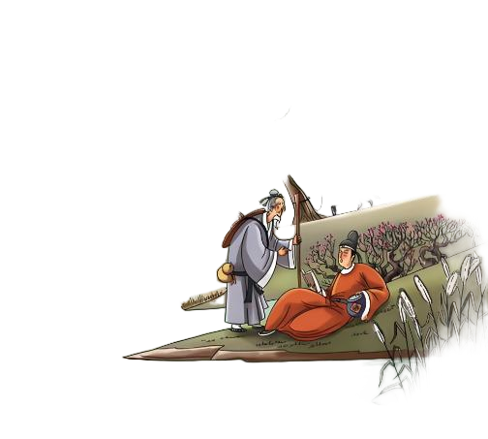
峨眉山月半轮秋，影入平羌江水流。
夜发清溪向三峡，思君不见下渝州。

❤ 06、《江南逢李龟年》（杜甫）
岐王宅里寻常见，崔九堂前几度闻。
正是江南好风景，落花时节又逢君。

❤ 07、《行军九日思长安故园》（岑参）
强欲登高去，无人送酒来。
遥怜故园菊，应傍战场开。

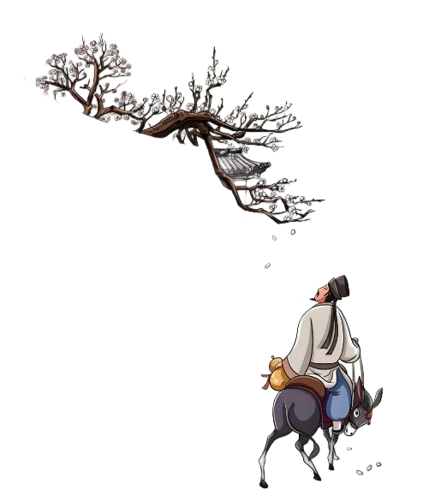
❤ 08、《夜上受降城闻笛》（李益）
回乐烽前沙似雪，受降城外月如霜。
不知何处吹芦管，一夜征人尽望乡。

❤ 9、《秋词（其一）》（刘禹锡）
自古逢秋悲寂寥，我言秋日胜春朝。
晴空一鹤排云上，便引诗情到碧霄。

❤ 10、《夜雨寄北》（李商隐）
君问归期未有期，巴山夜雨涨秋池。
何当共剪西窗烛，却话巴山夜雨时。

❤ 11、《潼关》（谭嗣同）
终古高云簇此城，秋风吹散马蹄声。
河流大野犹嫌束，山入潼关不解平。

❤ 12、《十一月四日风雨大作（其二）》（陆游）
僵卧孤村不自哀，尚思为国戍轮台。
夜阑卧听风吹雨，铁马冰河入梦来。

❤ 13、《论语》十二章
1、子曰：“学而时习之，不亦说乎？有朋自远方来，不亦乐乎？人不知而不愠，不亦君子乎？”（《学而》）
2、曾子曰：“吾日三省吾身：为人谋而不忠乎？与朋友交而不信乎？传不习乎？”（《学而》）
3、子曰：“吾十有五而志于学，三十而立，四十而不惑，五十而知天命，六十而耳顺，七十而从心所欲，不逾矩。”（《为政》）
4、子曰：“温故而知新，可以为师矣。”（《为政》）
5、子曰：“学而不思则罔，思而不学则殆。”（《为政》）
6、子曰：“贤哉，回也！一箪食，一瓢饮，在陋巷，人不堪其忧，回也不改其乐。贤哉，回也！”（《雍也》）
7、子曰：“知之者不如好之者，好之者不如乐之者。”（《雍也》）
8、子曰：“饭疏食，饮水，曲肱而枕之，乐亦在其中矣。不义而富且贵，于我如浮云。”（《述而》）
9、子曰：“三人行，必有我师焉。择其善者而从之，其不善者而改之。”（《述而》）
10、子在川上曰：“逝者如斯夫，不舍昼夜。”（《子罕》）
11、子曰：“三军可夺帅也，匹夫不可夺志也。”（《子罕》）
12、子夏曰：“博学而笃志，切问而近思，仁在其中矣。”（《子张》）
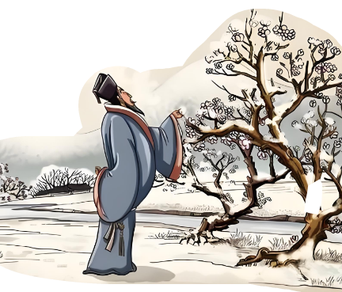
❤ 11、《咏雪》
谢太傅寒雪日内集，与儿女讲论文义。俄而雪骤，公欣然曰：“白雪纷纷何所似？”兄子胡儿曰：“撒盐空中差可拟。”兄女曰：“未若柳絮因风起。”公大笑乐。即公大兄无奕女，左将军王凝之妻也。

❤ 12、《陈太丘与友期行》
陈太丘与友期行，期日中。过中不至，太丘舍去，去后乃至。元方时年七岁，门外戏。客问元方：“尊君在不？”答曰：“待君久不至，已去。”友人便怒曰：“非人哉！与人期行，相委而去。”元方曰：“君与家君期日中。日中不至，则是无信；对子骂父，则是无礼。”友人惭，下车引之。元方入门不顾。

❤ 16、《诫子书》（诸葛亮）
夫君子之行，静以修身，俭以养德。非淡泊无以明志，非宁静无以致远。夫学须静也，才须学也，非学无以广才，非志无以成学。淫慢则不能励精，险躁则不能治性。年与时驰，意与日去，遂成枯落，多不接世，悲守穷庐，将复何及！

❤ 17、《狼》（蒲松龄）
一屠晚归，担中肉尽，止有剩骨。途中两狼，缀行甚远。屠惧，投以骨。一狼得骨止，一狼仍从。复投之，后狼止而前狼又至。骨已尽矣，而两狼之并驱如故。屠大窘，恐前后受其敌。顾野有麦场，场主积薪其中，苫蔽成丘。屠乃奔倚其下，弛担持刀。狼不敢前，眈眈相向。少时，一狼径去，其一犬坐于前。久之，目似瞑，意暇甚。屠暴起，以刀劈狼首，又数刀毙之。方欲行，转视积薪后，一狼洞其中，意将隧入以攻其后也。身已半入，止露尻尾。屠自后断其股，亦毙之。乃悟前狼假寐，盖以诱敌。狼亦黠矣，而顷刻两毙，禽兽之变诈几何哉？止增笑耳。

